Documentación

Fundamento teórico

**Casos de usos** es la representación grafica en un lenguaje unificado UML donde se representa la forma de interactuar des un sistema, es desasir la representación gráfica esperado del comportamiento de un sistema

**El software StarUML** fue seleccionado para la diagramación UML. por su interfaz sencilla y comprensible, mediante este software se elaboran los diagramas de casos des usos, diagrama de secuencia y diagrama de clase. para elaboración de los diagramas nos ubicamos en el botón Model y des la tabla desplegable escogemos el tipo de diagrama a elaborar, del lado izquierdo se presenta luna caja de herramienta la cual contiene todo lo necesario para crear el tipo de diagrama escogido. Del lado derecho se presenta una serie de utilidades que nos permiten crear el diagrama, en el centro de la interfaz se presenta un panel en el cual se inscribe las figuras para dar forma al diagrama. Una vez elaborado el diagrama le el botón archivo se da guardar creando un archivo. .Mdj

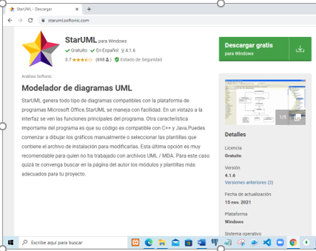

Diagrama UML – Diagrama de casos de uso: se muestran los diferentes casos de usos de cada usuario y del sistema en su conjunto según se especificado en las historias de usuarios.

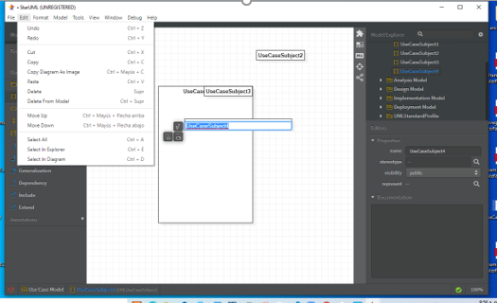

Casos de usos usuario visitante o cliente

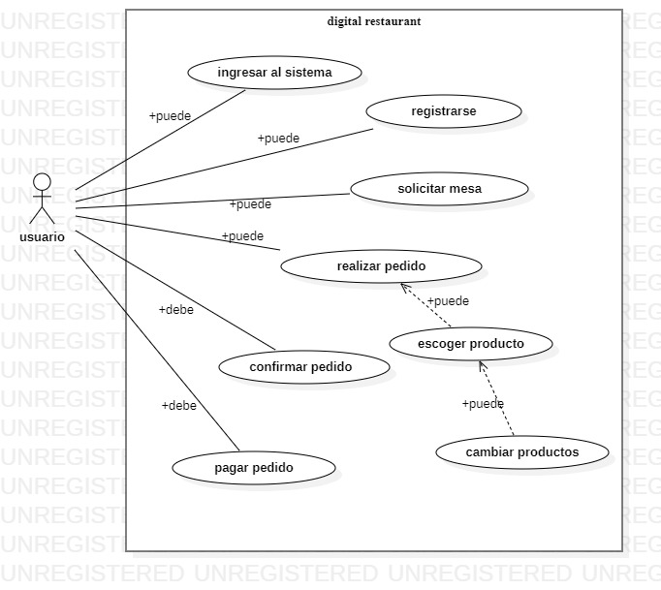

Caso de uso usuario administrador

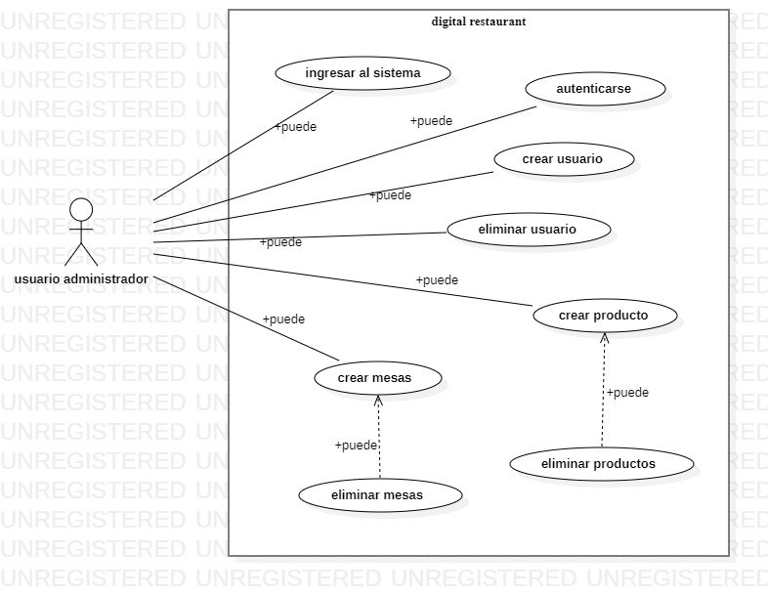

Caso de uso del sistema

